# **铜粒子自动打磨机床问题分析**

1. **刀具几何偏移参数具体指的是描述哪些几何特性的参数呢？比如是和刀具安装时的位置偏差、自身刃口形状误差相关的量化指标吗？日常操作中我们怎么理解和运用这个参数来保障加工精度。**

刀具几何偏移参数:对刀具的最终移动位置进行 3 个自由度上偏移

**解释**

例：

启用了几何偏移 Name [XXX] X[i] Y[j] Z[k] = 盘刀偏移 4,5,6

指令 (快速移动、切割移动) SX SY SZ EX EY EZ = -100,-150,-30

偏移应用后的最终位移为：

X[i]+SX Y[j]+SY Z[k]+SZ EX+ X[i] EY+Y[j] EZ+Z[k] = -100+4 ,-150+5,-30+6

**Q1** 刀具几何偏移参数具体指的是描述哪些几何特性的参数呢？

A1对刀具的位移施加一个坐标系的偏移

**Q2** 比如是和刀具安装时的位置偏差、自身刃口形状误差相关的量化指标吗？

A2 无，生效方式进行实际应用

**Q3**日常操作中我们怎么理解和运用这个参数来保障加工精度?

A3依据实际需要使用

1. **刀具磨损偏移参数，我还不太清楚它具体量化的是刀具磨损的哪些方面，是磨损后刃口位置的偏移量，还是磨损程度对应的补偿数值呢？这个参数通常是怎么测量或计算得出的。**

**Q1** 刀具磨损偏移参数，我还不太清楚它具体量化的是刀具磨损的哪些方面，是磨损后刃口位置的偏移量，还是磨损程度对应的补偿数值呢？

A1 刀具磨损偏移参数无实际生产意义，拟在下次软件更新中移除，若有精密加工需求可以再行考虑。若刀具磨损影响加工通过在路径生成端调整刀路实现。

**Q2**这个参数通常是怎么测量或计算得出的。

A2 依据实际需要使用

1. **单位移动增量参数具体代表的是什么含义？比如是设备执行移动指令时，每次最小移动距离的量化值，还是其他与移动精度相关的指标？它在实际加工中对操作和成品质量有哪些直接影响。**

**Q1** 单位移动增量参数具体代表的是什么含义？比如是设备执行移动指令时，每次最小移动距离的量化值，还是其他与移动精度相关的指标？

A1在进行增量移动下的点击轴控制按钮的轴移动距离

**Q3**它在实际加工中对操作和成品质量有哪些直接影响

A2 在手动操作时进行一个高精度的增量移动，不对自动加工下的成品质量造成影响

**附加说明**

在已启用补偿中可以管理已经启用的补偿，同时也可以使用 “添加” 操作添加自定义类型的偏移量。所有启用的偏移量最终会进行一个**线性组合**施加到最终的移动目标位置用来修正路径。

将所有已启用的偏移（刀具几何、刀具磨损 拟移除、工件偏移）视为一个 Vector3 列表和最终指令目标位置做加法来修正路径/调整

例如补偿列表中启用了

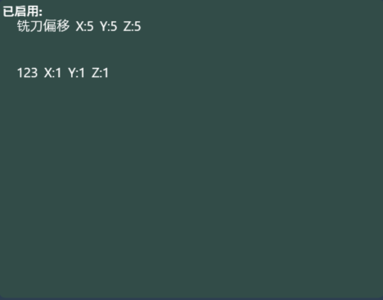

且最终 目标指令为 **快速移动 EX EY EZ**

**那么修正后的路径为**

**EX EY EZ**

**+**

**5，5，5**

**+**

**1，1，1**

**=**

**EX+6,EY+6,EZ+6**